EHIZA BAIMENEN HELBIDERATZE ORRIA
DOMICILIACIÓN DE DOCUMENTOS DE CAZA

BIZKAIKO EHIZA FEDERAKUNTZA – FEDERACIÓN BIZKAINA DE CAZA
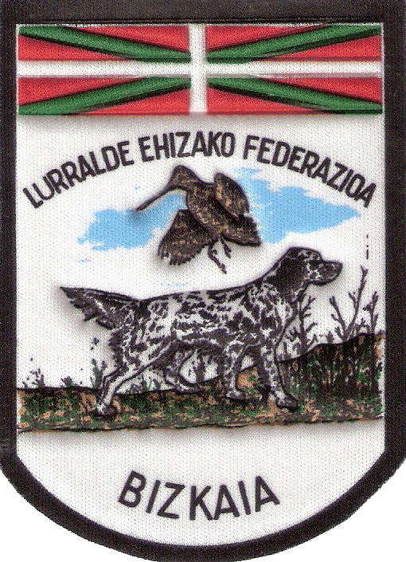

DNI/NAN: NOMBRE y APELLIDOS / IZEN-ABIZENAK:
FECHA NAC. / JAIOTZE DATA: DOMICILIO / HELBIDEA:
TELEFONO / TELEFONOA: CP / PK: POBLACIÓN / HERRIA:
EMAIL: PROVINCIA / PROBINTZIA:

INDIQUE LA SOCIEDAD DE CAZA A LA QUE PERTENECE / ADIERAZI ZEIN ELKARTEREN KIDE ZAREN:

HELBIDERAKETARAKO BANKU DATUAK / DATOS BANCARIOS PARA LA DOMICILIACIÓN:
Zure KONTU KORRONTEAREN ZENBAKIA (20 DIGITUAK) jarri ondorengo laukitxoetan.
Indique en los recuadros el NÚMERO DE CUENTA (20 DÍGITOS) por la cual quiere que se le haga el cargo.

ENTITATE (BANKU EDO KUTXAREN IZENA) / ENTIDAD (NOMBRE DEL BANCO O CAJA):

BIZKAIKO EHIZA FEDERAKUNTZA BAIMENTZEN DUT, ADIERAZITAKO KONTUTIK HELBIDERATUTAKO EHIZA BAIMENEN ZENBATEKOA KOBRATU DEZAN, HELBIDERAKETA MUGAGABEAN MANTENDUZ NIRE AGINDU BERRIA JASO ARTE.
POR MEDIO DE LA PRESENTE AUTORIZO A LA FEDERACIÓN BIZKAINA DE CAZA, PARA QUE CARGUE EN MI CUENTA EL IMPORTE DE LAS LICENCIAS DOMICILIADAS, AUTORIZANDO A QUE DICHA DOMICILIACIÓN SE MANTENGA EN EL TIEMPO DE MANERA INDEFINIDIA HASTA NUEVA ORDEN POR MI PARTE.
SINADURA / FIRMA:

INSTRUCCIONES
- Los cazadores que domicilien sus licencias recibirán las mismas según termine la validez de sus vigentes licencias.
- Es imprescindible remitir fotocopia del DNI y firmar esta solicitud para domiciliar las licencias.
- Los precios aplicables serán los aprobados por la Asamblea General para cada temporada.
- Para poder domiciliar cualquier licencia, es necesario estar federado.
- Marque con una X (en las zonas sombreadas) los documentos a domiciliar.
- Para cualquier información llamar al teléfono 944270528.
ARGIBIDEAK
- Baimenak helbideratzen dituzten ehiztariek, indarrean dituzten baimenen baliotasuna bukatu ahala jasoko dituzte berriak.
- Baimenak helbideratzeko beharrezkoa da NAN-aren fotokopia bidaltzea eta helbideratze orria sinatzea.
- Prezioak denboraldi bakoitzean Batzar Orokorrean onartutakoak izango dira.
- Edozein ehiza baimena helbideratu ahal izateko, beharrezkoa da federatua egotea.
- Behar dituzun agiriak eskatzeko X bat markatu itzalean dagoen tokian.
- Edozein argibidetarako 944270528 telefono zenbakira deitu.

ESTATU MAILAKO ESTALDURA DUEN ERANTZUNKIZUN ZIBILEKO ASEGURUA – SEGURO RC CON COBERTURA ESTATAL | ESTATU MAILAKO ESTALDURA DUEN NORBERAREN KALTE ASEGURUA – DAÑOS PROPIOS CON COBERTURA ESTATAL | PREZIOA - PRECIO | X
PM: 1,000.000€ | MUERTE/HERIOTZA: 42.071,00 €  INVALIDEZ/BALIAEZINTASUNA: 42.071,0 € S/B | 60 €
PU: 600.000€ | MUERTE/HERIOTZA: 42.071,00 €  INVALIDEZ/BALIAEZINTASUNA: 42.071,0 € S/B | 55€
PR: 240.000€ (sin arma) | MUERTE/HERIOTZA: 42.071,00 €  INVALIDEZ/BALIAEZINTASUNA: 42.071,0 € S/B | 40€
Seguro anual perro / txakurrarentzako urteroko asegurua:

EUSKADIKO FEDERAKUNTZA BAIMENA / TARJETA FEDERATIVA DE EUSKADI
AUTONOMIA | BARNE HARTZEN DITU / COMPRENDE | PREZIOA / PRECIO | x
EUSKADI | GIPUZKOA, BIZKAIA, ARABA | 15,00 €  JUBILADOS/JUBILATUAK 0,00 €
NAVARRA / NAFARROA | NAVARRA | 15,00 €
LA RIOJA / ERRIOXA | LA RIOJA | 1 AÑO/URTE 25,00 €  5 AÑOS/URTE 99,00 €
MADRID / MADRIL | MADRID | 33,00 €  JUBILADOS/JUBILATUAK 10 €  DUPLICADOS 13 €
CASTILLA LEÓN / GAZTELA LEON | LEON, ZAMORA, SALAMANCA, VALLADOLID, BURGOS, SORIA, SEGOVIA, AVILA, PALENCIA | 46,00 €
CATILLA LA MANCHA / GAZTELA-MANTXA | ALBACETE, CIUDAD REAL, CUENCA, GUADALAJARA, TOLEDO | 1 AÑO/URTE 45,00 €  5 AÑOS/URTE 215,00 €
ANDALUCIA / ANDALUZIA | ALMERIA, CADIZ, CORDOBA, GRANADA, HUELVA, JAEN, SEVILLA, MALAGA | CAZA MENOR/EHIZA XEHEA 18,00 €  CAZA MAYOR/EHIZA NAGUSIA 26,00 €  JUBILADOS/JUBILATUAK 7,00 €
ARAGÓN / ARAGOI | HUESCA, TERUEL, ZARAGOZA | 38,00 €
ASTURIAS | ASTURIAS | 1 AÑO/URTE 33,50 €  5 AÑOS/URTE 135,10 €
CANTABRIA / KANTABRIA | CANTABRIA | 18,00 €
CATALUÑA / KATALUNIA | BARCELONA, TARRAGONA, GIRONA, LLEIDA | 28,50 €
EXTREMADURA | CACERES, BADAJOZ | CAZA MENOR/EHIZA XEHEA 17,00 €  CAZA MAYOR/EHIZA NAGUSIA 26,00 €  JUBILADOS/JUBILATUAK 0,00 €
GALICIA / GALIZIA | A CORUÑA, LUGO, PONTEVEDRA, OURENSE | 32,00 €  JUBILADOS/JUBILATUAK 17,44 €
MURCIA / MURTZIA | MURCIA | 25,87 €
VALENCIA/VALENTZIA | CASTELLON,VALENCIA,ALICANTE | 17 €
En los seguros (PM, PU y PR) no está asegurado el perro, sólo los daños que ocasiona en acción de caza.

En cumplimiento del artículo 5 de la Ley Orgánica 15/1999, de 13 de diciembre y Real Decreto 1720/2007 de 21 de diciembre, de Protección de Datos de Carácter Personal, le informamos de que sus datos personales serán incorporados a un Fichero, de Datos de Carácter Personal, titularidad de la FEDERACIÓN VIZCAÍNA DE CAZA, con la finalidad de domiciliar el cobro de los recibos de los documentos de caza. Asimismo, la FEDERACIÓN VIZCAÍNA DE CAZA garantiza al titular de los datos el ejercicio de los derechos de acceso, rectificación, cancelación y oposición de los mismos, que le conciernen, debiendo dirigirse, mediante comunicación escrita, a la siguiente dirección C/ Martín Barua Picaza nº 27 – 48003 – Bilbao (Bizkaia).

PRECIOS LICENCIAS CAZA– EHIZA BAIMENEN PREZIOAK
EHIZA BAIMENAK / LICENCIAS DE CAZA

